Name Vorname

Schnupperwoche: Datum – Datum
Schnupperberuf:
Gebäudetechnikplaner/-in Heizung EFZ

Name Vorname

Schnupperwoche: Datum – Datum
Schnupperberuf:
Gebäudetechnikplaner/-in Lüftung EFZ

Name Vorname

Schnupperwoche: Datum – Datum
Schnupperberuf:
Gebäudetechnikplaner/-in Sanitär EFZ

Name Vorname

Schnupperwoche: Datum – Datum
Schnupperberuf: Heizungsinstallateur/-in EFZ

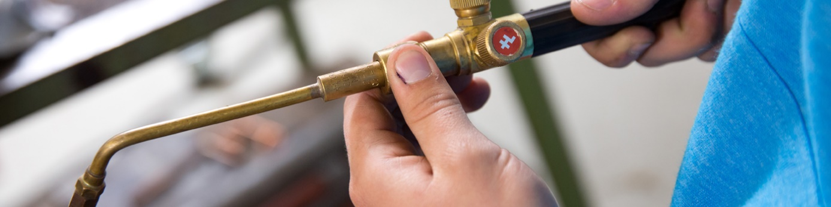

Name Vorname

Schnupperwoche: Datum – Datum
Schnupperberuf: Lüftungsanlagenbauer/-in EFZ

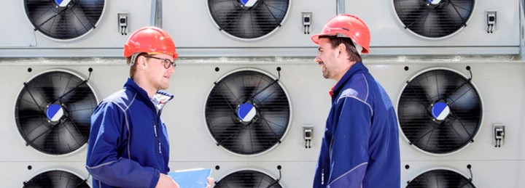

Name Vorname

Schnupperwoche: Datum – Datum
Schnupperberuf: Sanitärinstallateur/-in EFZ

Name Vorname

Schnupperwoche: Datum – Datum
Schnupperberuf: Spengler/-in EFZ

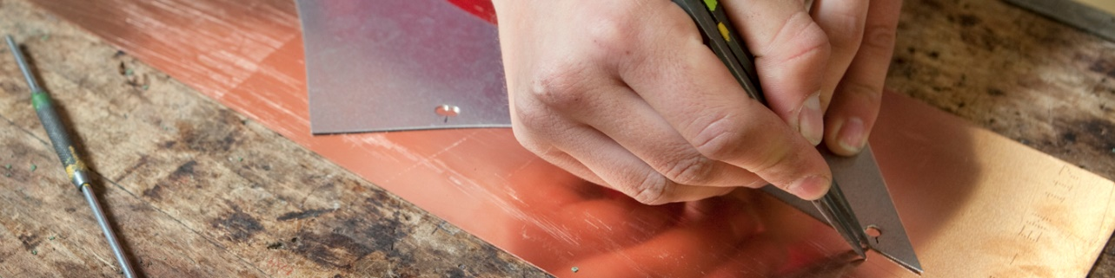

Name Vorname

Schnupperwoche: Datum – Datum
Schnupperberuf: Sanitärpraktiker/-in EBA

Name Vorname

Schnupperwoche: Datum – Datum
Schnupperberuf: Heizungspraktiker/-in EBA

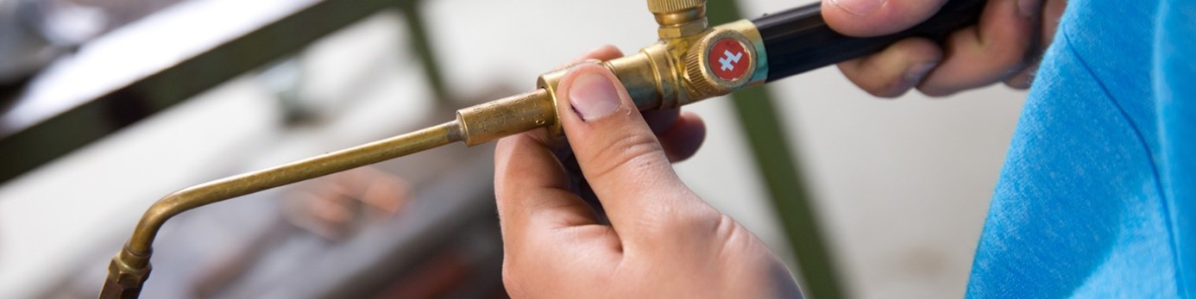

Name Vorname

Schnupperwoche: Datum – Datum
Schnupperberuf: Spenglerpraktiker/-in EBA

Name Vorname

Schnupperwoche: Datum – Datum
Schnupperberuf:
Lüftungsanlagenpraktiker/-in EBA

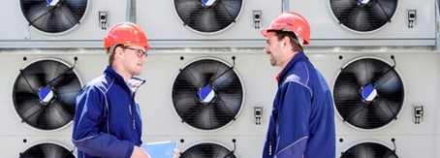

Während der Schnupperlehre: Durchführung und Auswertung
(wird durch den Schnupperlehrling ausgefüllt)
Name/Vorname:
Schnupperberuf:
Datum:
Aktivitäten:
- Notiere die praktischen Arbeiten, die du erledigen konntest
- Bewerte sie, indem du an der entsprechenden Stelle ein Kreuzchen machst
Tag 1
Diese Arbeiten waren für mich
Heute habe ich folgende Arbeiten kennen gelernt  (selber gemacht, mitgeholfen, zugeschaut) | interessant | Eher etwas eintönig | Einfach | Ziemlich schwierig | Sehr schwierig
Kreuze an, was für dich zutrifft!

Tag 2
Diese Arbeiten waren für mich
Heute habe ich folgende Arbeiten kennen gelernt  (selber gemacht, mitgeholfen, zugeschaut) | interessant | Eher etwas eintönig | Einfach | Ziemlich schwierig | Sehr schwierig
Kreuze an, was für dich zutrifft!

Tag 3
Diese Arbeiten waren für mich
Heute habe ich folgende Arbeiten kennen gelernt  (selber gemacht, mitgeholfen, zugeschaut) | interessant | Eher etwas eintönig | Einfach | Ziemlich schwierig | Sehr schwierig
Kreuze an, was für dich zutrifft!

Tag 4
Diese Arbeiten waren für mich
Heute habe ich folgende Arbeiten kennen gelernt  (selber gemacht, mitgeholfen, zugeschaut) | interessant | Eher etwas eintönig | Einfach | Ziemlich schwierig | Sehr schwierig
Kreuze an, was für dich zutrifft!

Tag 5
Diese Arbeiten waren für mich
Heute habe ich folgende Arbeiten kennen gelernt  (selber gemacht, mitgeholfen, zugeschaut) | interessant | Eher etwas eintönig | Einfach | Ziemlich schwierig | Sehr schwierig
Kreuze an, was für dich zutrifft!

Auswertung der Schnupperlehre
Bitte Fragen beantworten
Fragen zur Vorgehensweise und der Schnupperlehre | Ja | ? | Nein
Ich habe vorgängig genügend Informationen für die Schnupperwoche durch den Betrieb erhalten.
Ich wurde freundlich in Empfang genommen und gut betreut.
Die Schnupperlehre hat mir gefallen.
Ich möchte den Beruf gerne lernen.
Ich würde gerne bei der Firma Name Firma eine Lehre absolvieren.
Ich suche nach einem anderen Beruf.

Was ich sonst noch zu meiner Schnupperwoche sagen möchte

Diverses
Wieso will ich diesen Beruf unbedingt lernen?
Was fasziniert mich an diesem Beruf?

Formular am Freitag an Berufsbildungsverantwortlichen abgeben.

